Муниципальное казённое общеобразовательное учреждение средняя общеобразовательная школа с.Бисерово

Способы снижения утомления на уроках

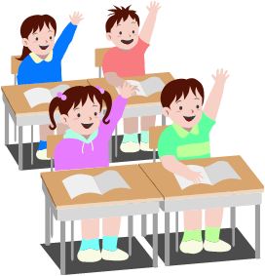

7 февраля 2014 г.

Введение
Здоровье человека – тема для разговора достаточно актуальная для всех времен и народов, а в 21 веке она становится первостепенной, поскольку лишь здоровые дети в состоянии должным образом усваивать полученные знания и в будущем способны заниматься производительно-полезным трудом.
Задача школы – сохранить и по возможности укрепить здоровье детей. Давно доказано, что традиционное построение урока и однообразная учебная работа снижают интерес к обучению, утомляют учащихся, вызывают эмоциональный дискомфорт.
Поэтому возникает необходимость в подборе и внедрении здоровьесберегающих технологий в учебный процесс.
Внедрение в учебный процесс здоровьесберегающих технологий важно потому, что они:
- обеспечивают эмоциональный подъём учащихся;
- снижают уровень тревожности;
- «разгружают» мозг за счёт работы правого полушария, отвечающего за образное мышление (в то время, как современные методики связаны с перегрузкой левого полушария мозга);
- облегчают процесс запоминания материала;
- формируют познавательный интерес к учёбе.

С этой целью на уроках можно использовать физминутки (упражнения для снятия общего или локального утомления, упражнения для кистей рук, гимнастика для глаз, упражнения, корректирующие осанку, дыхательную гимнастику).

.
Физкультурная минутка или динамическая пауза представляет собой небольшой комплекс физических упражнений.
- 3 – 4 упражнения для рук туловища, ног;
- упражнения простые, не требующие координации движений;
- движения по своему характеру противоположные положению туловища, ног, головы, движению рук детей во время урока;
- комплекс упражнений должен охватывать большие группы мышц и снимать статическое напряжение, активизировать дыхание, усиливать кровообращение, лимфообращение, т. е. снимать застойные явления, вызываемые продолжительным сидением за партой.

Суставная гимнастика
Упражнения проводятся от периферии к центру. Амплитуда небольшая. Движения выполняются медленно, плавно. Должно быть наличие образа.
Плечевой пояс:
1. Руки вытянуты в стороны. Кулачки сжать, разжать.
2. Руки вытянуты в стороны. Ладони - лодочки – плывем (махи кистями рук, то в одну, то в другую сторону).
3. Руки согнуты в локтях. Круговые махи (работают локтевые суставы)
4. «Мельница». Руки вытянуть в стороны и с большой амплитудой вращать вперед и назад (плечевые суставы).
Ноги:
1. Правую ногу вытянуть вперед и немного приподнять. Круги стопами в одну и другую стороны. То же левой ногой.
2. «Колокол». Правую ногу немного приподнять и согнуть в колене. Выполнять круговые движения в одну сторону, затем в другую (коленные суставы).
То же левой ногой.
3. Правую ногу вытянуть в сторону, немного приподнять (нога расслаблена). Рисуем пяткой небольшие круги в воздухе в одну сторону, а потом в другую.
То же левой ногой.
Растяжка:
1. «Канат»: на вдохе – напряжение, на выдохе – расслабление.
2. «Солнце»: руки вверх. Поднимаемся на носки, медленно вытягиваем все тело вверх.
3. «Ядро»: руки в замке за головой. Голову наклоняем назад, а руками её придерживаем. Создаем напряжение в руках, не даём голове «упасть».
Дыхательная гимнастика
Дыхание брюшное через рот. Оно восстанавливает дыхание. Надо приучать тело к большому количеству кислорода.
1. Вдох – живот надулся, выдох – живот сдулся.
2. Руки на краю ребер: вдох – выдох (ребра поднимаются).
3. Руки на грудной клетке: вдох – плечи поднимаются, выдох – плечи опускаются.
4. «Катание головы» по плечам, груди спине. Упражнение выполняется очень медленно.
5. Носом вдох, через рот выдох.
Упражнения для регулирования и улучшения общего самочувствия.
1. Медленно опустить голову вниз, руки лежат на голове в «замке». Нельзя давить на голову ( 1 минута ).
2. Голову положить на правое плечо, левую руку - сверху. То же в другую сторону (по 1 минуте).

Зарядка для глаз
Простейшие упражнения для глаз служат профилактикой нарушения зрения, но и благоприятны при неврозах, гипертонии, повышенном внутричерепном давлении.
- Это следующие упражнения:
- вертикальные движения глаз вверх-вниз;
- горизонтальное вправо-влево;
- вращение глазами по часовой стрелке и против;
- закрыть глаза и представить по очереди цвета радуги как можно отчетливее;
- Использование разного рода фигур и линий, по которым дети бегают глазами.
Например, на ½ листа ватмана изображаются какие-либо цветные фигуры (овал, восьмерка, волна, спираль, ромб и т.д.) или причудливо перекрещенные линии разных цветов толщиной 1 см. Этот плакат размещается в любом удобном месте, но выше уровня глаз. По просьбе учителя учащиеся «пробегают» глазами заданную траекторию, несколько раз в одном, а затем в другом направлении.
- Упражнение “Глаза в глаза”. Дети садятся на противоположные стороны парты напротив друг друга и смотрят друг другу в глаза. При этом они катят друг другу карандаш: -руками по столу; -меняются под столом карандашами, не отрывая взгляда друг от друга; - поднимают карандаш на стол с помощью рук, катя его по ноге и глядя друг другу в глаза. (Упражнение повторяется несколько раз).
- Упражнение «Раскрашивание». Учитель предлагает детям закрыть глаза и представить перед собой большой белый экран. Необходимо мысленно раскрасить этот экран поочерёдно любым цветом: например, сначала жёлтым, потом оранжевым, зелёным, синим, но закончить раскрашивание нужно самым любимым цветом.
- В классе на стене или потолке повесить геометрические фигуры, к помощи которых обращаться во время зарядки для глаз.
- Быстро поморгать и посмотреть на красный квадрат или на оранжевый треугольник.
- Движение глазами вверх и вниз с максимальной амплитудой.
- Круговые движения глазами по часовой стрелке и против.
- Движение глазами по периметру квадрата (на четыре счета).
- Движение глазами по очертанию цифры 8, но с острыми углами.
- Движения глазами по дуге — выпуклой и вогнутой.
- Движение глазами по периметру ромба.
- Движения глазами вертикальные дуги: вначале по часовой стреле, потом – против.
- Зажмуривание глаз изо всех сил, потом широко раскрыть («взгляд испуганного человека»).
- Моргать веками подобно тому, как машет крылышками бабочка.
- Переводить взгляд из одного угла в другой по диагоналям квадрата.
- Свести зрачки к переносице, приблизив при этом указательный палец к носу.
- Делать движения глазами от левого нижнего угла к правому верхнему и наоборот – от правого нижнего к левому верхнему углу.
- Выполнив комплекс, закрыть глаза и в течение 30 секунд массировать веки кончиками указательных пальцев.

6) Для предупреждения зрительного утомления использовать комплекс упражнений - Аветисов Э.С. 1982
И.п. – сидя, откинувшись на спинку стула. Глубокий вдох. Наклонившись вперёд, к крышке стола - выдох. Повторить 5-6 раз.
И.п. – сидя, откинувшись на спинку стула, прикрыть веки руками, крепко зажмурить глаза. При закрытых глазах открыть веки, затем открыть глаза. Повторить 4 раза.
И.п. – сидя, руки на пояс. Повернуть голову вправо, посмотреть на локоть правой руки, повернуть голову влево, посмотреть на локоть левой руки, вернуться в и.п. Повторить 4-5 раз.
И.п. – сидя руки вперёд, посмотреть на кончики пальцев, поднять руки вверх (вдох), следить глазами за руками, не поднимать головы, руки опустить (выдох). Повторить 5-6 раз.
7) Корригирующая гимнастика для глаз Моргания (полезно при всех видах нарушения зрения): Моргайте на каждый вдох и выдох.
8) «Вижу палец!»: Указательный палец правой руки держать перед носом на расстоянии 25-30 см, смотреть на палец в течение 4-5 секунд, затем закрыть ладонью левой руки левый глаз на 4-6 секунд, смотреть на палец правым глазом, затем открыть левый глаз и смотреть на палец двумя глазами. Проделать то же, но закрыть правый глаз. Повторить 4-6 раз.
9) «Палец двоится» (облегчает зрительную работу на близком расстоянии): Вытянуть руку вперёд, смотреть на кончик пальца вытянутой руки, расположенной по средней линии лица, медленно приближать палец, не сводя с него глаз, до тех пор, пока палец не начнёт двоиться. Повторить 6-8 раз.
10) «Зоркие глазки». Глазами нарисуйте 6 кругов по часовой стрелке и 6 кругов против часовой стрелки.
11) «Стрельба глазами». Двигаете глазами вправо-влево, вверх-вниз по 6 раз.
12) «Письмо носом» (снижает напряжение в области глаз). Закройте глаза. Используя нос, как длинную ручку, пишите или рисуйте что-нибудь в воздухе. Глаза при этом мягко прикрыты.

Гимнастика для улучшения слуха.
Работа над улучшением зрения положительно сказывается и на слухе. И, в свою очередь, работа над улучшением слуха оказывает плодотворное воздействие на органы зрения. Вот несколько упражнений для развития слуха:
- Пригибаем верхнюю часть уха вниз.
- Разгибаем, пригибаем, словно бы раскатывая и скатывая ушко. Ушки должны стать тёплыми.
- Найдите ямочку возле козелка.
- Нажали на ямочки сразу обеих ушек – отпустили, нажали, отпустили.
- Нажали пальчиками на мочки, помассировали, отпустили.
- Массируем круговыми движениями всё ухо в одну сторону, в другую.
- Массировать нужно сразу оба уха.
- Начинаем дёргать себя за ушки – сначала 20 раз вниз, а потом берёмся за серединку и дёргаем тоже 20 раз.
- Снова возьмитесь за мочку уха и хорошенько её помассируйте.
- Потяните ушки в сторону – снова 20 раз. Теперь выгибаем их вперёд, а затем в обратную сторону (20 раз).

Релаксация для снятия напряжения (включается музыка для релаксации).
• Сядьте так, как вам удобно, закройте глаза и слушайте своё дыхание.
• Следите за воздухом, как он проходит через нос при вдохе и выдохе.
• Не пытайтесь сдерживать или направлять дыхание.
• Произнесите про себя «вдох» и «выдох» .
• Пусть ваше тело расслабится.
• Расслабьте глаза, нос, щеки и рот.
• Расслабьте шею и плечи, почувствуйте, как расслабление идет вниз по рукам.
• Вы ощущаете, как расслабляется ваш живот, ваши бедра, таз.
• Вы ощущаете, как напряжение ослабляет в ваших бедрах, коленях, ваши лодыжки, ступени и пальцы ног расслаблены.
• Теперь вернитесь к своему дыханию. Вдохните и выдохните.
• Когда вы вдыхаете, вдохните в себя позитивные мысли и приятные чувства.
• На выдохе выдохните всё отрицательное, гнев, разочарование.
• Вдохните и выдохните.
• Сосчитайте от 1 до 10. Ощутите пространство и класс.
• Медленно откройте глаза

В рассмотренных ниже заданиях, во-первых, заложена смена деятельности, во-вторых, дети узнают интересные факты, что не только расширяет их кругозор, но и способствует общему развитию и побуждает к самостоятельному познанию нового.
Задания на развитие внимания
Задание 1.«Найди десять отличий».
Задание 2. А) показать на таблице карандашом или ручкой арабские цифры в возрастающем порядке от 1 до 25;
Б) показать на таблице римские цифры в убывающем порядке от ХХV до I;
В) показать на таблице попеременно арабские цифры в возрастающем порядке, а римские в убывающем порядке : 1- XXV, 2- XXIV, 3-XXIII….
Примеры таблиц
7 | IV | 10 | VI | 22 | 24 | XII
11 | XIII | 19 | 8 | 11 | XVI | XIX
IX | I | 20 | XV | 21 | XXIII | 3
17 | 6 | XVII | VIII | 18 | 12 | XXIV
XIV | 25 | 13 | X | XX | 1 | VII
XXI | III | 23 | V | 15 | 14 | 5
16 | XVIII | XI | 2 | XXII | 4 | 9

Ж | IV | Й | VI | Х | Ц | XII
М | XIII | П | З | К | XVI | XIX
IX | I | Н | XV | Р | XXIII | С
Ы | Ё | XVII | VIII | Т | Л | XXIV
XIV | Ф | У | X | XX | А | VII
XXI | III | Ю | V | Щ | Я | Е
О | XVIII | XI | В | XXII | Д | И

Задание 3. «Предметы на столе»
Учитель раскладывает предметы на столе. Ребенку предлагается в течение 15 секунд рассматривать эти предметы, запоминая их расположение. Затем дети закрывают глаза, а учитель убирает или меняет местами некоторые предметы. Ученики должны вспомнить, как лежали предметы первоначально.

Задание 4. Ребятам открываются фигуры на 2-4 секунды, они должны зарисовать их в тетрадь.



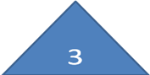
Выясняется: а) сколько фигур правильно запомнили;

б) сколько цифр правильно восприняли;
в) сколько цифр правильно вписано в фигуры.
Задание 5. Найди спрятанные имена. Будь внимательнее: в некоторых предложениях имен может быть несколько. Пример: принесите коФЕ ДЯде (ФЕДЯ).
Где лежат бигуди мамы? _______________
Я акварельными красками рисую радугу. __________________
Прошу разрешить поставить на этом окне две рамы. _________________
Что было раньше на месте панорамы? _________________
Зашел баран на поле гороха и остановился. _____________
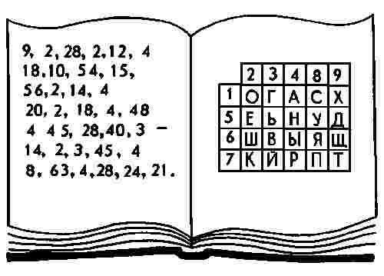
Задание 6. На странице этой книги зашифрована народная мудрость. Ключ к шифру – таблица умножения. Чтобы узнать, какую букву представляет, например, цифра 9, нужно в таблице найти два числа, произведение которых будет равно 9 – то есть 1 х 9 = буква Х и так далее.

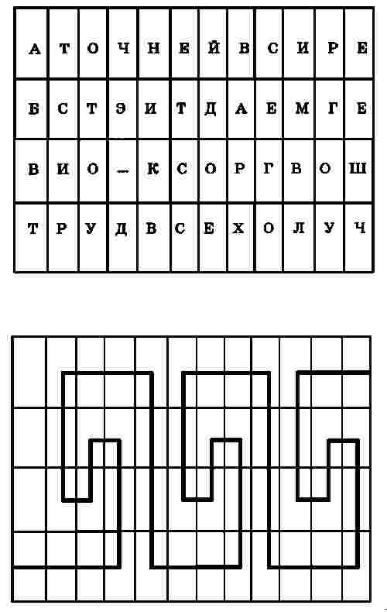
Задание 7. Воспользовавшись схемой внизу и следя только глазами, прочти высказывание писателя Максима Горького. Запиши полученное выражение.

Задание 8. В течение 10 с внимательно рассматривайте фигуры, вписанные в десять квадратов, а затем попытайтесь воспроизвести в том же порядке.
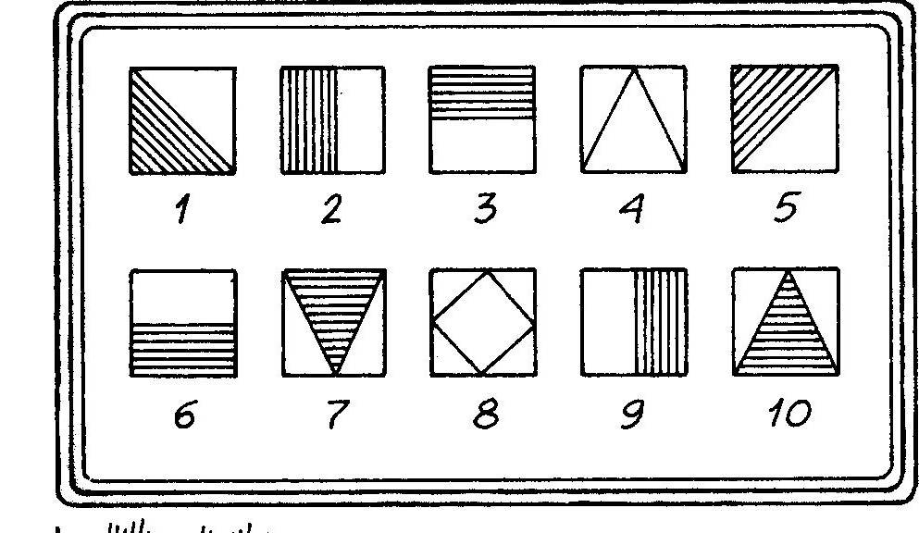

Задание 8. Пол, нос, потолок
Эта игра также является хорошей проверкой внимательности. Она очень проста, ее правила легко объяснить. Правой рукой покажите на пол и назовите: «Пол». Затем покажите на нос (лучше будет, если Вы его коснетесь), скажите: «Нос», а потом поднимите руку вверх и скажите: «Потолок». Делайте это не торопясь. Пусть ребята показывают с Вами, а называть будете Вы. Ваша цель запутать ребят. Скажите:
«Нос», а сами покажите в это время на потолок. Ребята должны внимательно слушать и показывать правильно. Хорошо, если Вы весело прокомментируете происходящее: «Я вижу, у кого -то в четвертом ряду нос упал на пол и там лежит. Давайте поможем найти отвалившийся нос». Игра может повторяться несколько раз с убыстрением темпа. В конце игры можно торжественно пригласить на сцену обладателя «самого высокого в мире носа».

Задания на развитие слуховой памяти
Задание 1. «Зашифрованные имена». Внимательно прослушайте эти ряды слов. Запомните в порядке следования первые буквы каждого слова. Сложив их, вы получите имена мальчиков и девочек.
1) ИГРА, РЫБА, АСТРА; (Ира)
2) ГОРШОК, АНАНАС, ЛЕТО, ЯБЛОКО; (Галя)
3) СТОЛ, ВЕТЕР, ЕНОТ, ТАЙГА, АБРИКОС; (Света)
4) ВОЛНА, АКУЛА, ЛИСА, ЕЛЬ, РЕКА, АНГЕЛ; (Валера)
5) АРБУЗ, ЛОЖКА, ЁРШ, ШКОЛА, АВТОБУС; (Алеша)
6) ДОРОГА, ИГЛА, МОРОЖЕНОЕ, АВТОБУС. (Дима)
1) _______________ 3) ___________________ 5) __________________
2) ________________ 4) ___________________ 6) __________________
Задание 2. Прослушай текст. Затем исправь ошибки (по одной в каждом утверждении): «День, о котором идет речь, был ничем не примечателен. Семеро ребят, живущих в одном подъезде, занимались каждый своим делом: Вадим весь день гонял голубей; Оксана пошла в школу; Степан разнимал дерущихся собак; Вера пыталась доесть двухлитровую банку компота; Дима болел воспалением хитрости; Толя доказывал маме, что он отличник, а не двоечник; Зина играла на нервах старшего брата».
Вадим с утра гонял голубей.
Степан разнимал дерущихся кошек.
Толя доказывал папе, что он отличник.
Зина играла на пианино.
Оксана пошла в магазин.
Вера ела варенье.
Дима болел гриппом.
Задание 3. Прослушай текст и ответь на вопросы: «Между Цветочным городом и Ромашковой поляной восемь остановок. Если вы сядете на семнадцатый трамвай и сойдете на четвертой остановке с конца, которая называется Сосновая улица, перед вами будет магазин «Игрушки». На второй полке справа от входа сидит неизвестный зверь по имени Чебурашка. Купите его, пожалуйста, в подарок своей двоюродной сестре».
1) Сколько остановок от Цветочного города до Сосновой улицы?
2) Какой троллейбус идет до Сосновой улицы?
3) Как называется конечная остановка трамвая?
4) На какой полке сидит нужная нам игрушка?
5) Какому родственнику предназначается подарок?
6) Какое слово было первым в рассказе?

Задание 4«Поездка»
Внимательно прослушайте текст, а затем ответьте на вопросы.
«Однажды в начале осени Миша с мамой Еленой Сергеевной и папой Дмитрием Ивановичем поехали в деревню на день рождения к дедушке Ване. Дедушка был очень рад встрече с внуком».
- Какими словами начинался рассказ?
- Как будут называть Мишу, когда он станет взрослым?
- Чьим отцом был дедушка Ваня – папиным или маминым?
Задание 5. «Считалка»
По команде учителя каждая пара начинает считать от 1 до 100, причём один партнёр произносит нечётные числа, а другой – чётные. Кто быстрее.
Задание 6. «Числа»
Сейчас по очереди будем считать от 1 до 30. Будьте внимательны, т.к. числа, содержащие 3 или делящиеся на 3, произносить нельзя.
Вместо этого нужно делать хлопок. Если ошибаются, игра начинается заново

Задания на развитие зрительной памяти
Задание 1. Запомни предложенные учителем слова.
РОЗА, ТЮЛЬПАН, ГВОЗДИКА, РОМАШКА
ТИГР, ОЛЕНЬ, ЛЕВ, ВОЛК
ЯБЛОКО, СЛИВА, ЛИМОН, ВИНОГРАД
ВОРОБЕЙ, ОРЕЛ, ЯСТРЕБ, ГРАЧ.
А теперь напиши все слова, которые ты запомнил, на указанные буквы. Подсказка: на первые четыре буквы у тебя должно быть по два слова, а на последнюю – три.
О – ______________
Л – ______________
Т – ______________
Я – ______________
В – _______________
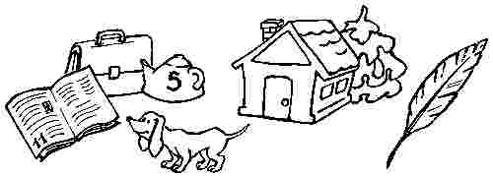
Задание 2. Посмотри на эти рисунки 15 секунд. Постарайся запомнить их расположение, форму, детали. Переверни страницу и ответь на вопросы.
На какой странице открыта книга?
Что изображено на рисунке под цифрой 5?
Есть ли ручка у портфеля?
Собака сидит?
С какой стороны дома растет елка?
Какой рисунок последний?

Задание 3. Проверим можете ли вы быстро и внимательно работать. Обратите внимание на фигуры с цифрами. Как можно быстрее впишите в приготовленные 25 фигур цифры следующим образом: в квадраты – 2, в треугольники – 5, в круги -8, в ромбы – 1.

Задание 4. В течение 1, 5 мин перепишите в них цифры в порядке их возрастания с рисунка слева. Начинать надо с пустого верхнего левого квадрата. Всего в таблице 25 цифр от 1 до 40.
Учитывается количество правильно выписанных цифр до первой ошибки. Если вы сумели правильно записать более 14 цифр, результат высокий, 11-14 – средний, менее 11 – низкий уровень развития произвольного внимания.
14 | 5 | 31 | 27 | 37
40 | 34 | 23 | 1 | 20
19 | 16 | 32 | 13 | 33
2 | 6 | 8 | 25 | 9
12 | 26 | 36 | 28 | 39
Задание 5. Прочитайте числа в таблице:
0,6 | 20,2 | 0,4 | 24,8
2,16 | 0,84 | 5,06 | 1,002
Закрыть таблицу и записать по памяти. (проверка)
Задания на развитие быстроты реакции
Задание 1. Составь за 1 минуту 10 слов по конструкции:
М__ __ М__ __ М__ __ М__ __ М__ __
М__ __ М__ __ М__ __ М__ __ М__ __
Задание 2. Внимательно и вместе с тем как можно быстрее подпиши возле цифр буквы, пользуясь шифром:
А В Г И Л М Н О Р Т Я
1 2 3 4 5 6 7 8 9 10 11
289 – 2913 – 68521 –
54687 – 3467 – 1161 –
4351 – 7891 – 545411 –
Задание 12. Составь как можно быстрее цепочку слов, вписав вместо пропусков буквы так, чтобы они являлись окончанием предыдущего слова и началом последующего:
РЫБА___ОМА___АДА___ОКО___ОР___ЛА___ОЛО___РО___ОРОВА
Задания на развитие воображения
Задание 1. Проверь свое воображение. Когда кубик стоит так, как показано на рисунке, то внизу у него
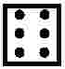 , сзади 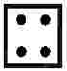 , слева 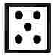 .
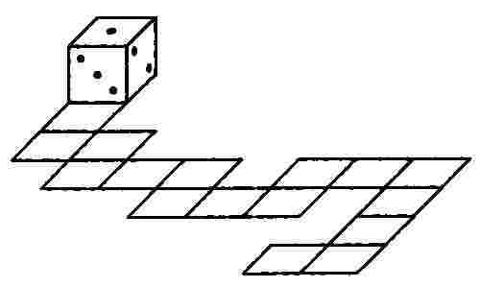
Начни перекатывать кубик по изображенному пути. Нарисуй, как будет выглядеть пройденный кубиком путь, если всякий раз та грань, которая оказалась нижней, оставляет за собой след.

Примеры логически-поисковых заданий
Задание 1. Десять «ос». Вставь вместо пропусков буквы, так чтобы вместе с уже написанными, получились бы слова – отгадки.
ОС __ __ А – на этой осе в октябре позолота,
ОС __ __ А – а эта растет на лугу у болота…
__ ОС __ А – у этой на лапках зеленые иглы,
__ ОС __ __ __ А __ – на этой опасно устраивать игры.
__ ОС __ __ __ А __ __ – эта оса на Луну улетает,
__ ОС __ __ __ __ А – эта на солнце худеет и тает.
__ __ ОС __ __ __ __ А __ __ – эта оса продается в бутылке,
__ ОС __ __ __ А – эта боится горчицы и вилки.
__ ОС __ А – с этою спит в колыбели малыш,
__ О __ С __ __ __ __ А – эта по классу крадется, как мышь.
Задание 2. Подбери пять устойчивых словосочетаний с повторяющимися словами «ни-ни».
ни ___________ ни ___________ ни ___________ ни ____________
ни ___________ ни ____________ ни ___________ ни ___________
ни ___________ ни ____________ Задание 3. В пустые клеточки впиши буквы так, чтобы вместе с уже написанными буквами в каждой строчке получилось слово. 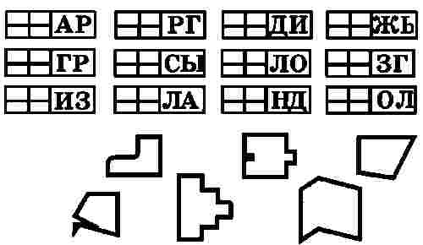

Анализ проведения урока с позиций здоровьесбережения
Педагогу в организации и проведении урока необходимо учитывать:
1) обстановку и гигиенические условия в классе (кабинете): температуру и свежесть воздуха, рациональность освещения класса и доски, наличие/отсутствие монотонных, неприятных звуковых раздражителей и т.д.;
2) число видов учебной деятельности: опрос учащихся, письмо, чтение, слушание, рассказ, рассматривание наглядных пособий, ответы на вопросы, решение примеров, задач и др. Норма – 4-7 видов за урок. Частые смены одной деятельности другой требуют от учащихся дополнительных адаптационных усилий;
3) среднюю продолжительность и частоту чередования различных видов учебной деятельности. Ориентировочная норма – 7-10 минут;
число видов преподавания: словесный, наглядный, аудиовизуальный, самостоятельная работа и т.д. Норма – не менее трех;
5) чередование видов преподавания. Норма – не позже чем через 10-15 минут;
6) наличие и выбор места на уроке методов, способствующих активизации инициативы и творческого самовыражения самих учащихся. Это такие методы, как метод свободного выбора (свободная беседа, выбор способа действия, выбор способа взаимодействия; свобода творчества и т.д.); активные методы (ученики в роли учителя, обучение действием, обсуждение в группах, ролевая игра, дискуссия, семинар, ученик как исследователь); методы, направленные на самопознание и развитие (интеллекта, эмоций, общения, воображения, самооценки и взаимооценки);
7) место и длительность применения ТСО (в соответствии с гигиеническими нормами), умение учителя использовать их как возможности инициирования дискуссии, обсуждения;
8) позы учащихся, чередование поз;
9) физкультминутки и другие оздоровительные моменты на уроке – их место, содержание и продолжительность. Норма – на 15-20 минут урока по 1 минутке из 3-х легких упражнений с 3 – повторениями каждого упражнения;
10) наличие у учащихся мотивации к учебной деятельности на уроке (интерес к занятиям, стремление больше узнать, радость от активности, интерес к изучаемому материалу и т.п.) и используемые учителем методы повышения этой мотивации;
11) наличие в содержательной части урока вопросов, связанных со здоровьем и здоровым образом жизни; демонстрация, прослеживание этих связей; формирование отношения к человеку и его здоровью как к ценности; выработка понимания сущности здорового образа жизни; формирование потребности в здоровом образе жизни; выработка индивидуального способа безопасного поведения, сообщение учащимся знаний о возможных последствиях выбора поведения и т.д.;
12) психологический климат на уроке;
13) наличие на уроке эмоциональных разрядок: шуток, улыбок, афоризмов с комментариями и т.п.;
В конце урока следует обратить внимание на следующее:
14) плотность урока, т.е. количество времени, затраченного школьниками на учебную работу. Норма - не менее 60 % и не более 75-80 %;
15) момент наступления утомления учащихся и снижения их учебной активности. Определяется в ходе наблюдения по возрастанию двигательных и пассивных отвлечений у детей в процессе учебной работы;
16) темп и особенности окончания урока:
- быстрый темп, «скомканность», нет времени на вопросы учащихся, быстрое, практически без комментариев, записывание домашнего задания;
- спокойное завершение урока: учащиеся имеют возможность задать учителю вопросы, учитель может прокомментировать задание на дом, попрощаться с учащимися;
- задержка учащихся в классе после звонка (на перемене).

И в заключение, я хочу заметить, что для снятия напряжения, недостаточно проводить специальную релаксацию или аутогенную тренировку, необходимо, чтобы всегда весь урок проходил непринуждённо, чтобы тон учителя был бодрым и дружелюбным, а для учеников создавалась бы приятная, располагающая к занятиям атмосфера. В заключение хотелось бы напомнить, здоровье нельзя улучшить, его можно только сберечь! Берегите себя и своих учеников!

